服务器上方两个文件

第一个为XML文件

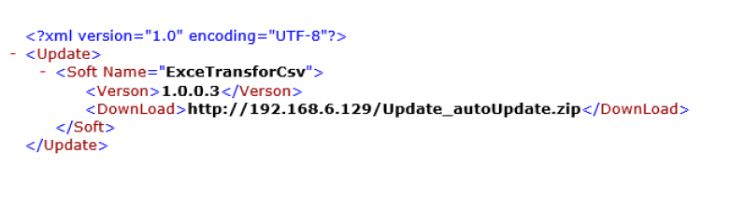

第二个为打包的exe文件

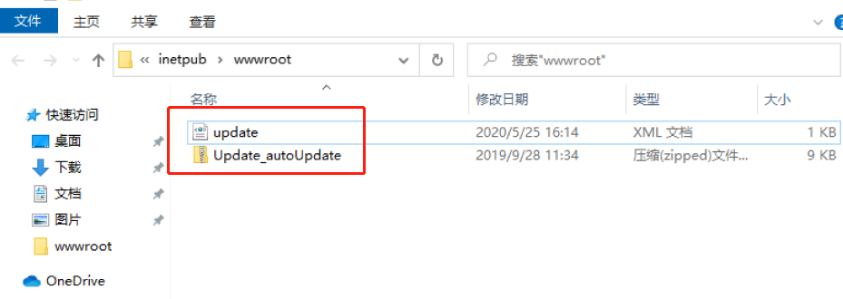

3. 地址